**Excursie pe Valea Teleajenului**

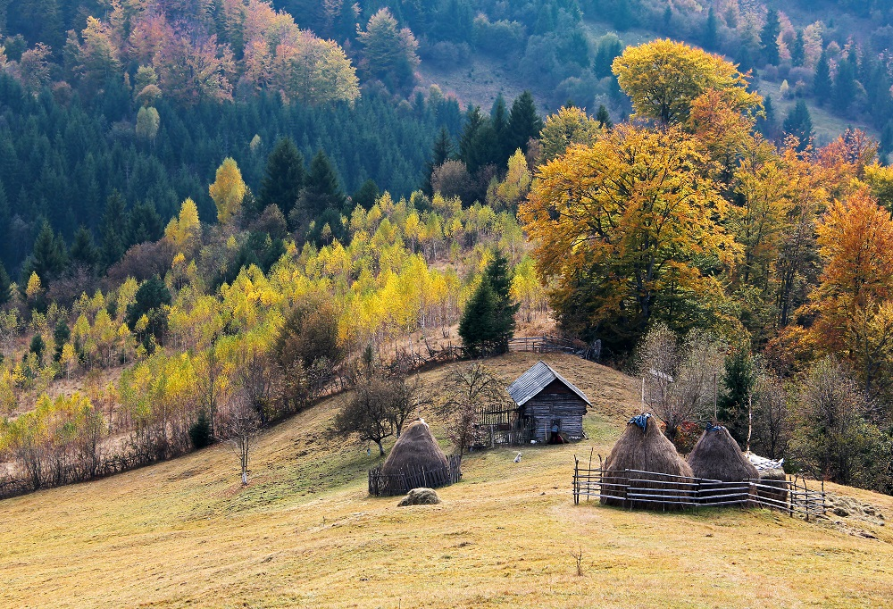

|  |  |  |
| --- | --- | --- |
| PERIOADA |  | TARIF |
| 28.04.2022 | **1 zi** | **135 RON** |

*Drumeţiile pe munte refac forţele şi măresc capacitatea  de refacere a organismului. De aceea e recomandată o astfel de experienţă cat mai des, iar frumuseţea pesiajelor, indiferent de anotimp, stârneşte sentimente unice şi elimină stresul.* Descriere:

EXCURSIE 1 ZI IN MUNTII CIUCAS -MANASTIREA CHEIA, MUZEUL FLORILOR DE MINA, MANASTIREA SUZANA

**Prețul include:**

* Transport autocar / microbuz licentiat
* Vizita la manastirea Suzana si manastirea Cheia
* Bilete intrare la Muzeul Florilor de Mina – Cheia atat pentru copii cat si pentru adultii insotitori
* Ghid însoțitor atestat pe toată durata excursiei

**Prețul nu include:**

* Taxele de intrare și de fotografiere la obiectivele din program
* Masa de pranz
* Plecare ora 07:00 din Bucuresti (Piata Unirii - Aleea Dealul Mitropoliei) pe traseul Ploiesti - Valenii de Munte - Cabana Muntele Rosu - retur.

**Manastirea Cheia** se afla la poalele muntilor Ciucas. De remarcat este arhitectura populara ce apartine stilului traditional muntenesc, cu pridvor deschis, dar si frumoasele icoane pictate de catre cunoscutul pictor Gheorghe Tattarescu. Actuala biserica, avand hramurile Sfanta Treime si Adormirea Maicii Domnului, mentinuta in forma sa initiala pana in zilele noastre, a fost ridicata intre anii 1835-1839 din grija lui Damaschin si Iustin Barsan.

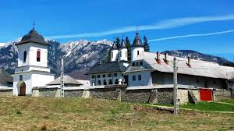 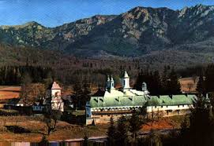

**Drumetie** in poiana de la baza Muntelui Rosu (Muntii Ciucas) si pranz la un restaurant local.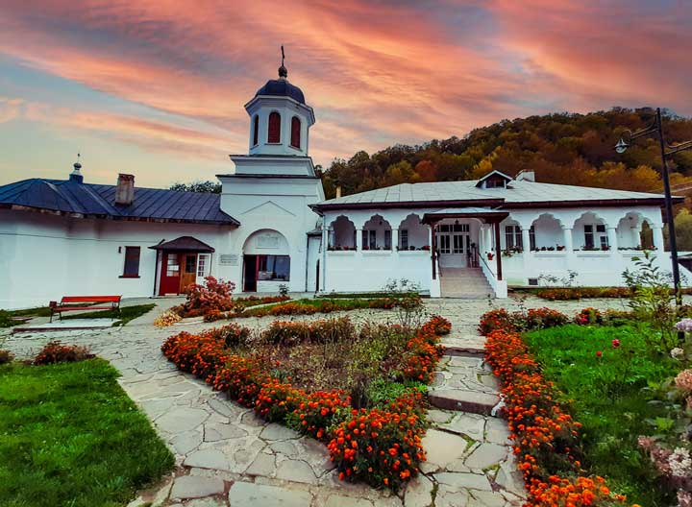**Manastirea Suzana** este construita in stilul arhitecturii muntenesti. Aceasta a fost ridicata pe valea Teleajenului. Traditia manastirii consemneaza formarea Schitului Sfantului Nicolae de pe apa Teleajenului in preajma anului 1740, ctitora fiind o ardeleanca Stanca Arsicu, calugarita sub numele de Suzana. La Manastirea Suzana slujbele sunt oficiate de trei ori pe zi: Sfanta Liturghie, Vecernia si Utrenia.

**Muzeul „Flori de Mină” din Cheia** adăposteşte piese din colecţia de flori de mină „Mihai Viteazul”, exponate cu o valoare deosebită, mărturii materiale ale evoluţiei mediului natural. Într-o mare varietate de forme şi o cromatică minunată, florile de mină impresionează prin frumuseţea lor neobişnuită.

Cele 175 de piese expuse la Cheia au fost grupate pe criterii ştiinţifice în 22 de vitrine, iar informaţia aferentă este afişată pe 14 panouri speciale. Pe panouri sunt prezentate date referitoare la geneza florilor de mină, principalele zăcăminte, un scurt dicţionar mineralogic, precum şi date referitoare la geometria cristalelor, cristalele analizate la microscop.

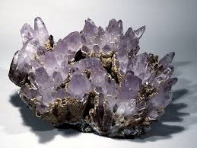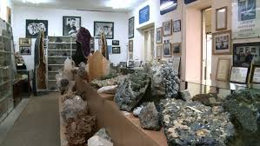

Plecare spre Bucuresti,  sosire in functie de trafic.

**IMPORTANT :**

* pentru un grup de minim 33platitori, pretul este de 135ron/pers
* pentru un grup de minim 29platitori, pretul este de 145ron/pers
* pentru un grup de minim 17platitori, pretul este de 220ron/pers

**\*in functie de numarul de persoane din grup,agentia Alsys Travel, va asigura transport cu flota personala atat cu microbuzul(pentru max.17persoane) cat si cu autocarul(pentru minim 35persoane)**

**Nota: Programul pe zile si ordinea vizitelor se pot modifica, respectand in totalitate vizitele mentionate în program.**

**Categoria hotelurilor si a mijloacelor de transport este in conformitate cu normele locale.**

**Tarifele sunt valabile pentru conditiile de mai sus. Modificarea perioadei, a numarului de participanti sau a altor conditii, atrage dupa sine si modificari ale ofertei.**